14.02.22 2В клас вчитель: Балагуряк Є.Ю.

Тема:  **Доповнення зображень підписами чи коментарями у вигляді кількох слів**

**Очікувані результати навчання**

2 ІФО 2-2.2-4 - формулює очікуваний результат

2 ІФО 2-2.2-5 - змінює послідовності дій для отримання іншого результату

2 ІФО 2-2.2-6 - погоджується або спростовує факт досягнення результату

2 ІФО 2-2.2-7 - виправляє помилки у плані

2 ІФО 3-2.5-1 - перевіряє результати праці, своєї та інших, за запропонованими критеріями

2 ІФО 4-3.2-5 - розрізняє випадки, коли потрібно звернутися по допомогу, а коли впоратися самому при збоях програм і несправностях пристроїв

**Повторюємо**

Склади усно алгоритм копіювання зображення кульок для морозива у редакторі Paint. Обов’язково називай усі інструменти, які потрібно використати.

**Розгадай ребус**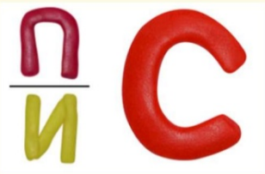

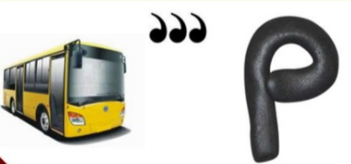

**Прочитай та спробуй виконати у графічному редакторі**

***Щоб додати напис до малюнку, треба:***

1. Запусти графічний редактор Paint.

2. Створи графічне зображення.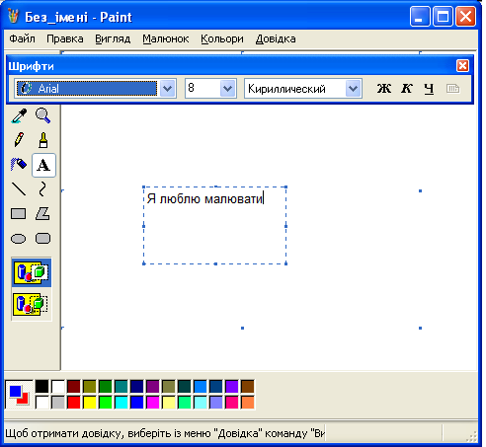

3. На панелі вибери інструмент *Текст,* який позначається буквою ***А.***

1. Клацни лівою клавішею миші в тому місці малюнка, де має починатися напис. У прямокутнику, що з’явиться, мигатиме курсор. Це область введення тексту.
2. Обери налаштування області введення тексту ( має власний фон/ не має фону)
3. Введи потрібний текст з клавіатури.
4. Перевір написане.

**Запам’ятай! Якщо клацнути мишею за межами області введення тексту або обрати інший інструмент, то текст стає графічним об’єктом.**

1. Зміни за бажанням розмір і колір шрифту.
2. Після введення тексту клацни вказівником миші за межами області введення тексту. Тепер можна продовжувати малювати.

**Фізкультхвилинка**

Станемо струнко! Руки в боки!

Пострибаємо, як сороки,

Як сороки-білобоки.

Стрибу-стрибу! Скоки-скоки!

А тепер як жабенята

Хочем трохи пострибати.

— Ква-ква-ква! Ква-ква-ква!

Щоб спочила голова!

**Завдання**

Створи малюнок за зразком і додай до нього текст. 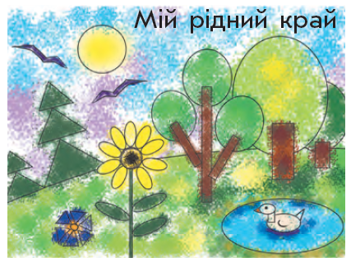

**Гімнастика для очей**

Вихідне положення — сісти на стілець.

**Вправа 1**. Підняти очі вверх, опустити їх вниз, відвести очі вправо, потім вліво. (Повторити 3-4 рази. Тривалість 8 с.)

**Вправа 2**. Підняти очі вверх, зробити ними кругові рухи за годинникової стрілкою, потім – проти годинникової стрілки. (Повторити 3-4 рази. Тривалість 15 с.)

**Вправа 3**. Поморгати протягом 1 хв. Темп швидкий.